**2010820月子群师说树正能量**

整理人：默兔

**师：吓唬吓唬你们，这个10年前，让我治好了，生二胎，又来找我了，说明什么？雅，你说。**

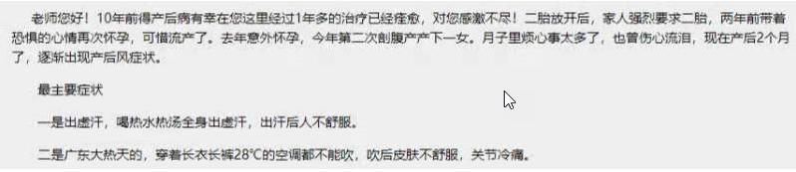

小邱：信千爷，勤健身，不得产后风。

**师：**



正能量：说明老师医术高明。

雅雅：一是怀孕心情不好，唉，应该年龄也大了吧，然后月子里边儿，心情也不好。

小邱：人只能自救

**师：悲观的会说：完了，完了，你们看，曾经完全治愈的产后风姐妹，又又又爆发了，这病不能根治。**

小邱：不能依耐在外的人或事物。

乘风：可能说明生活状态，还是没有改变。

正能量：太好了，能治好咯

雅雅：这种不能说是复发反复，还是自己保养不好。

**师：是不死的癌症，是不是呀。**

正能量：不是，我现在不是这样想了。

雅雅：肯定不是复发呀！

**师：都治好十年了，又又复发了。**

一一：身体不好谁都有可能得。

笑一笑：今天一生气又头痛了。

**师：是吧？其实不是复发，这个病，就是平时身体素质差，借着生产，人更虚，才出来症状的，你素质强了，就不着这个，哪天弱了，这些症状还会来。**

正能量：说明这十年她的身体没进步，她没健身，根本原因，我之前也壮如牛，怎么生完后也得病。

雅雅：治好并不是为了去作，再作就要再犯。

深圳小邱：对，敌进我退敌退我追。

**师：所以治根的根本，在于让自己不断强壮起来。**

正能量：迷之不解。

雅雅：壮如牛，是你自己觉得壮如牛，没有症状不代表身体没问题。

**师：小邱是明白人。**

小邱：正邪相争，靠自己去活，拉锯战。

**师：这就是像小鱼一样，逆流而上，只要停下来，就是退步，你们说刺激不刺激。一天不吃饭，你受得了吗？锻炼也是一样。**

小邱：有趣，刺激，人生比电脑游戏刺激多了。

雅雅：几天不练，再练的时候就感觉状态不对了。

**师：人到什么时候不能懒，为什么，羊必须让狼追赶，如果没有狼，还不知道羊得多肥得走不动路呢？为什么狼要费老劲，才能吃到一只小羊，要是坐着都能吃到羊肉。这个狼还是狼吗？**

小邱：只有从床上起来去锻炼才能建立正循环，只要感觉稍微有一点力气，爬也要爬起来。

**师：看看你们，现在，是不是坐着就能吃到羊肉。**

正能量：因为我们不是狼。

**师：动动手机，大餐就送到面前，这种环境，不病才怪。**

雅雅：外卖质量也是大问题。一看老师讲课，赶紧站起来做几个拉腹。

春春：所以想祛病必须得改变错误的生活习惯。

正能量：老师的这个比喻太贴切了，我吃了好多不知是什么的东西，怀孕还是外卖。

小邱：貌似躺着不流汗，起来锻炼流汗，其实真相不是这样的，我们要辩证的去看。建立了身体的正循环。身体健康就会呈现一个螺旋式上升。潜力就会挖掘出来。越来越强。

灯灯：以前的人不知道怎么那么多时间打水也要去井里挑回来衣服也要自己一针一线的做出来简直是开挂了那么多时间精力。

德明咨询：这位姐妹我们都认识，她要是来健身就好了，二胎就不会这样了。

雅雅：应该会来的吧，你们这么多老人都认识他，就是前几天平常心师姐说的那个人吧。

德明咨询：十年前的灯灯你还小。

雅雅：十年前就认识老师了。

德明咨询：我们都是十年前找老师调理好的。

灯灯：我是一年前哈哈哈！

**师：所以，得了病不怕，怕的是不反思，还害想。**

雅雅：40了才生二胎，身体状况肯定不好呀。

**师：你自己害想倒罢了，还去吓唬别人，这个可有意思，人有一个本能，自己受罪时，还希望别人跟着一起受罪，我得了产后风，你也得得。自己受到惊吓，一定要把这种恐怖气氛传染给别人**

正能量：我没有老师这种想法，我是希望女人都不要得这种病，做女人太难了。

**师：@正能量 这个是潜意识，这就是负能量的代表。**

雅雅：老师说的是自己不想动，还跟别人说动着没用的人。

**师：所以，这里要树正能量，远离负能量的人。**

正能量：我的名字取对了，正能量。

**师：其实，每个人需要温暖，你打开自己，光才能照进来。**

正能量：各种夸大其词的说月子病，越说我越怕，最后毛病越来越多，淡然我自己也是有问题的，要不也不会被吓到。

**师：家属最操蛋了，总是想办法吓唬你，本来自己不知道太多，也没啥事，一吓唬，完了，精神乱了。还有些家属，死都不承认你有病，觉得你是多想，感觉过敏，说你是神经病。**

话语：清风老师你现在很忙吗？很少听你在群里聊天呢？

**师：我很忙，比之前什么时候都忙，但。。。自从健身以来，精神成倍增长，浑身使不完的力，你说气人不气人。**

雅雅：主要是最近群里月子病新人太多了。老师来普及一下知识，老师现在就在授人以渔，教大家方法。

**师：我吃到鱼了，还希望你们每个人都吃到，这鱼就是德明健身。要学会经营自己的身体，每天去做。身形，体态，举止，动作，力量，灵活性。。。。这些都要经营，尤其是女的，不经营，哪个男人会喜欢。又老又丑，又怪，又怨，没人看得上，现在你的丈夫能要你，感恩吧！**

正能量：老师，这这这！……前段时间还鼓励我们抛弃老公去谈恋爱，现在又说我们有男人要就要感恩了。

**师：这什么这，是实情吗？让你们抛弃自己的丈夫，是让你们重拾自信，活出自己。让你们现在感恩，是让你们知道对方为什么这样对你，因为，很简单，你没有魅力了，还招人烦，自己是块冰，谁会接进你取暖！！！**

一一：太对了。

**师：自己一身负能量，所有人都会躲着你，有阳光之心，必有阳光之面。**

雅雅：老师说的丑不只是长得丑。长得丑，如果性格讨人喜欢，你也不会觉得他丑。

**师：当然要看外表了。性格开朗乐观的人，不可能长着一副阴郁的脸。**

-雅雅：长得漂亮性格不讨人喜欢也一样会觉得她很丑。

正能量：我就是外貌协会的，现在唯一的好处就是两个小孩基因都很好，带出去都说长得好看。

**师：你选了个好基因的，哈哈！**

正能量：我的基因也不差。

**师：无图无真相啊！**

正能量：我上过了，看过的姐妹出来做个证，多了就不行了，物以稀为贵。

**师：敢上图的，都有两笔刷子。**

正能量：

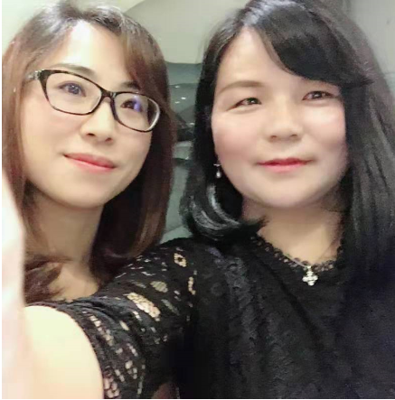

雅雅：是左是右呀？

正能量：让老师看看我是那个？知道的都别说。

 

**师：不错，长得宽宽大大的，美中不足，鼻子没有拉长。**

雅雅：通过锻炼可以让鼻子挺起来。

正能量：这也可以，那我要加油了。

**师：可以的，德明健身，专门有拉鼻子训练。让鼻柱变长，高挺，还有开眼角训练。还有开眼角训练。**

正能量：撸起袖子加油干，要进量子班，拉长鼻子。

小草：我山根好像已经长高一点点了。

**师：是吧？比隆鼻还有效，不聊了，我得溜狗去了。**

德明咨询：感谢老师给我们上小课。

正能量：老师欢迎随时都来，给我们送温暖。